**Лабораторная работа №1 «Геоинформационная система «Карта Москвы»**

**Цель работы:** Освоение приемов работы с геоинформационной системой на примере 2ГИС «Карта Москвы», «карта Нижнего Новгорода» (вариант 17).

1. 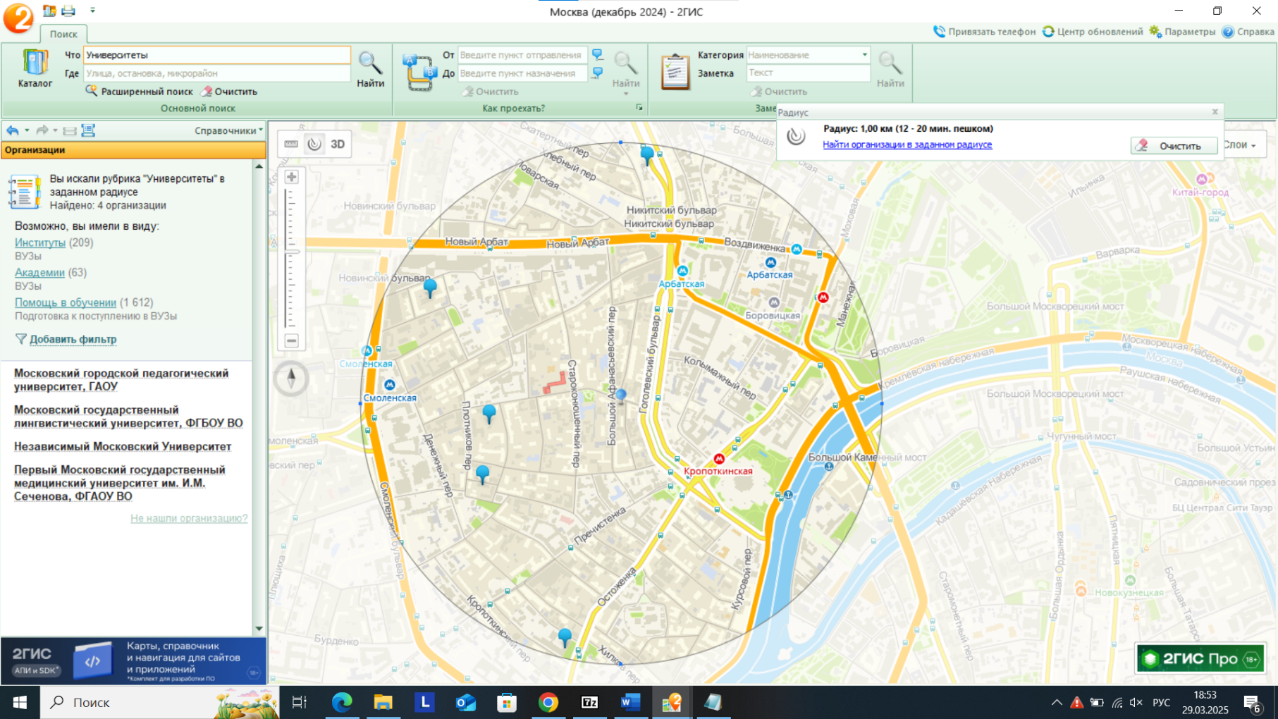ВУЗы, банкоматы, находящиеся в радиусе 1 км от Нащокинского переулка, 7

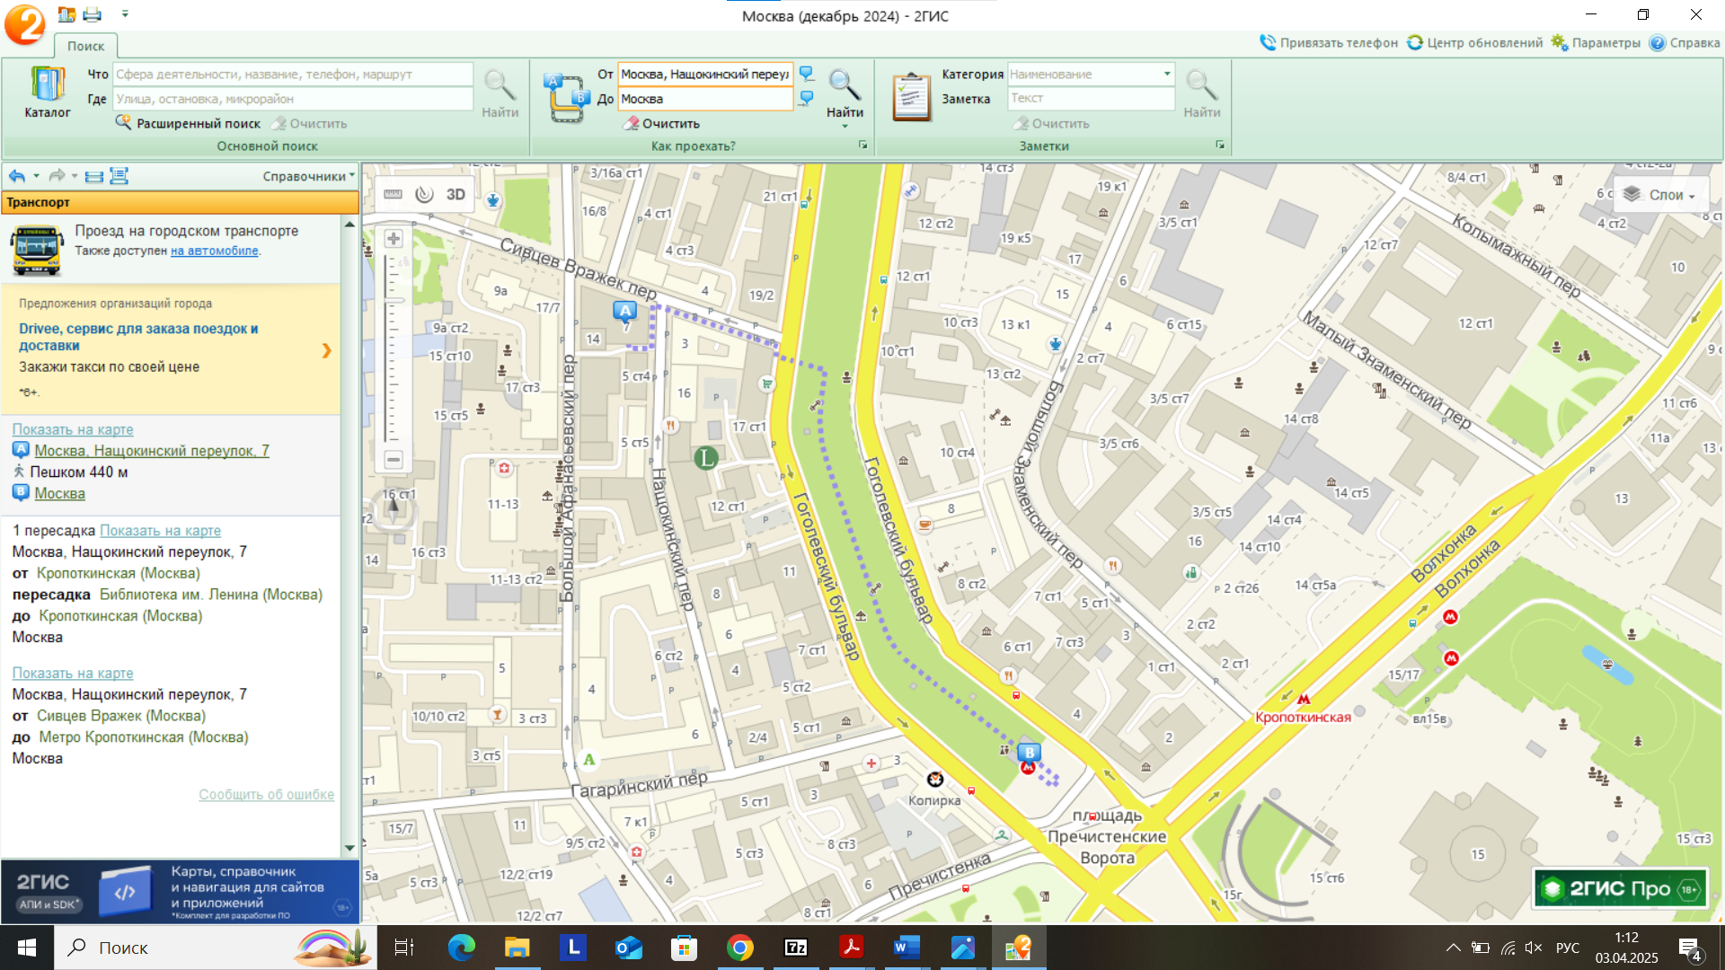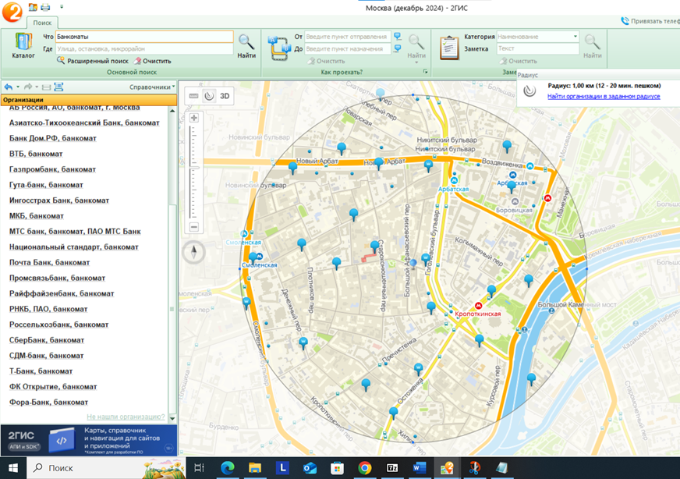Ближайшая станция метро

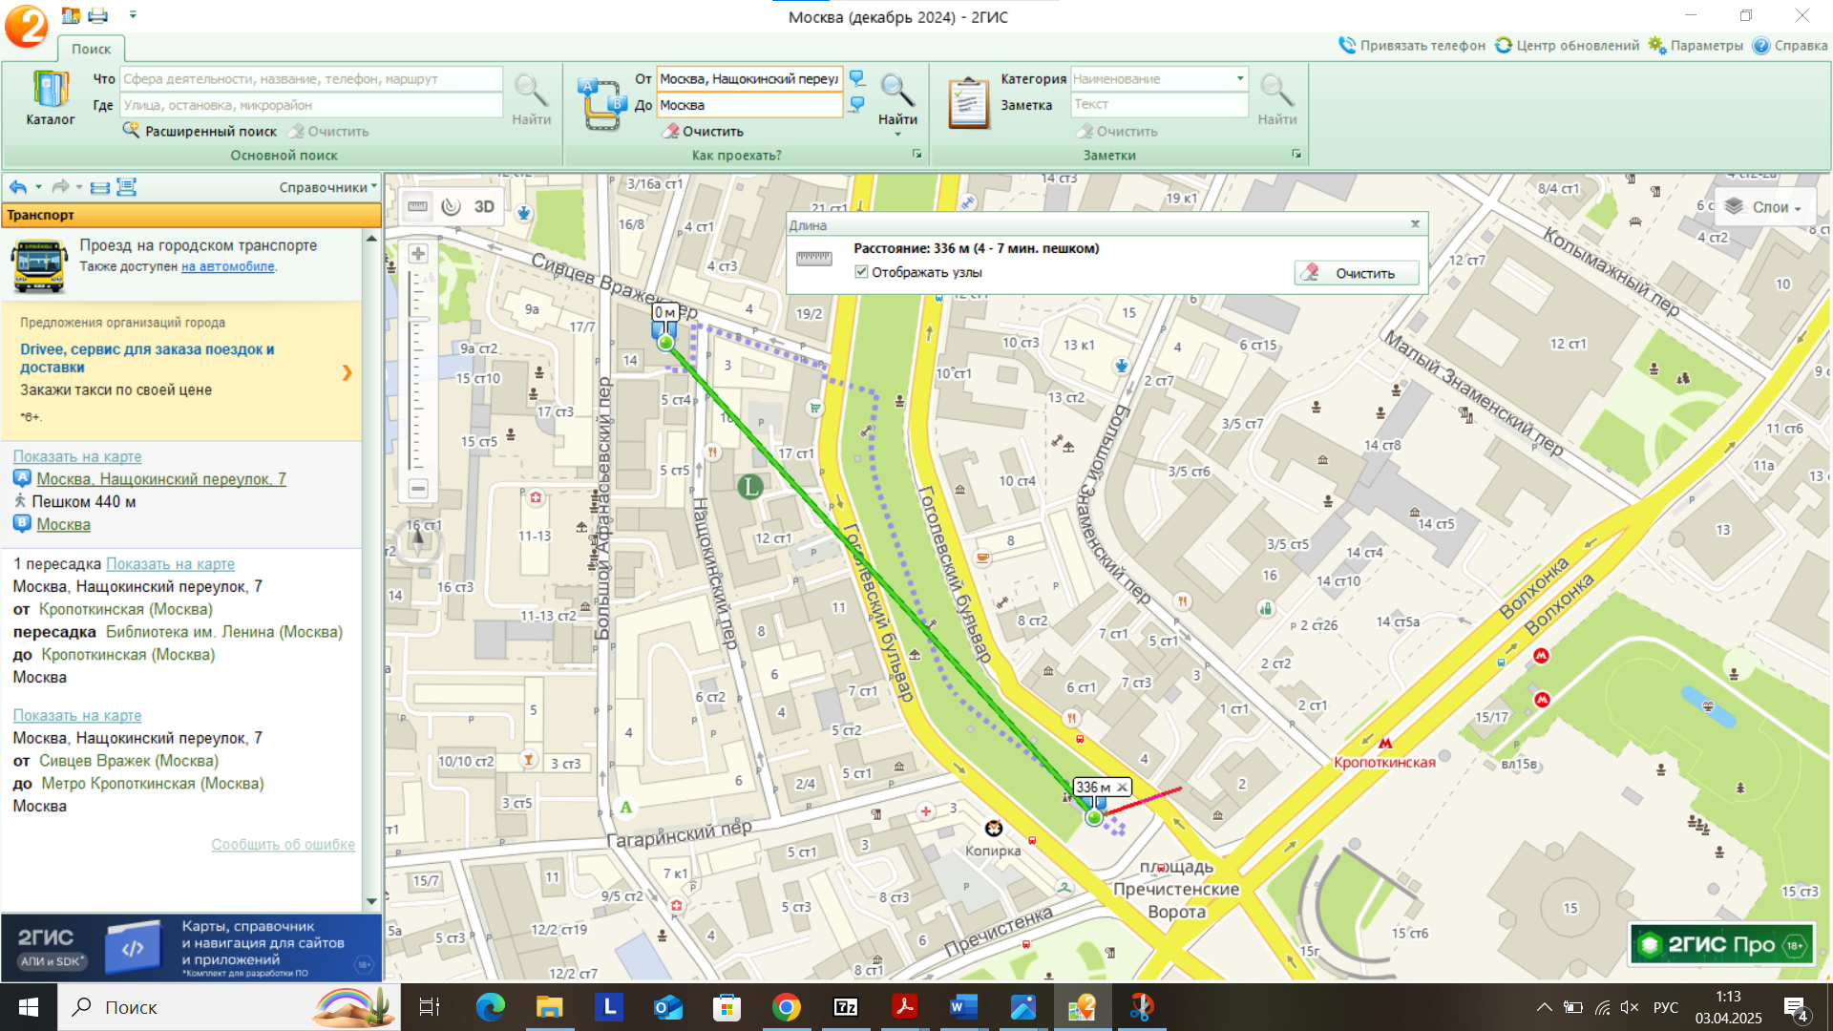

1. 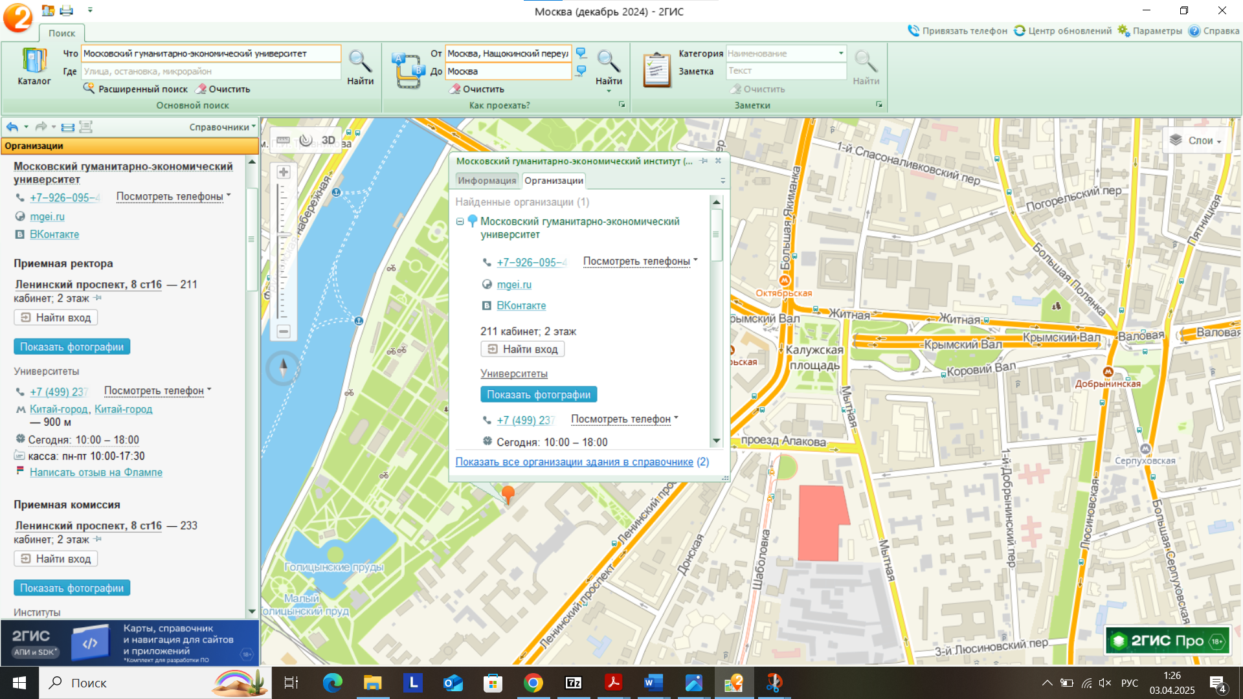Адреса ВУЗов (по карте Москвы), их учебных корпусов (филиалов) в Москве
2. Определение расстояния и маршрута движения от места жительства до места учебы

До корпуса 1

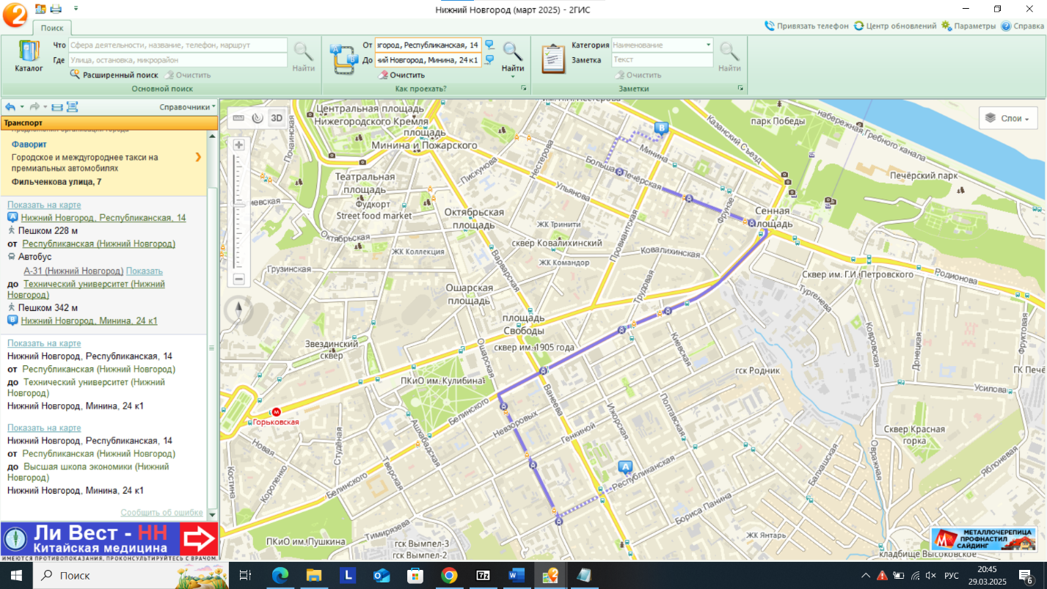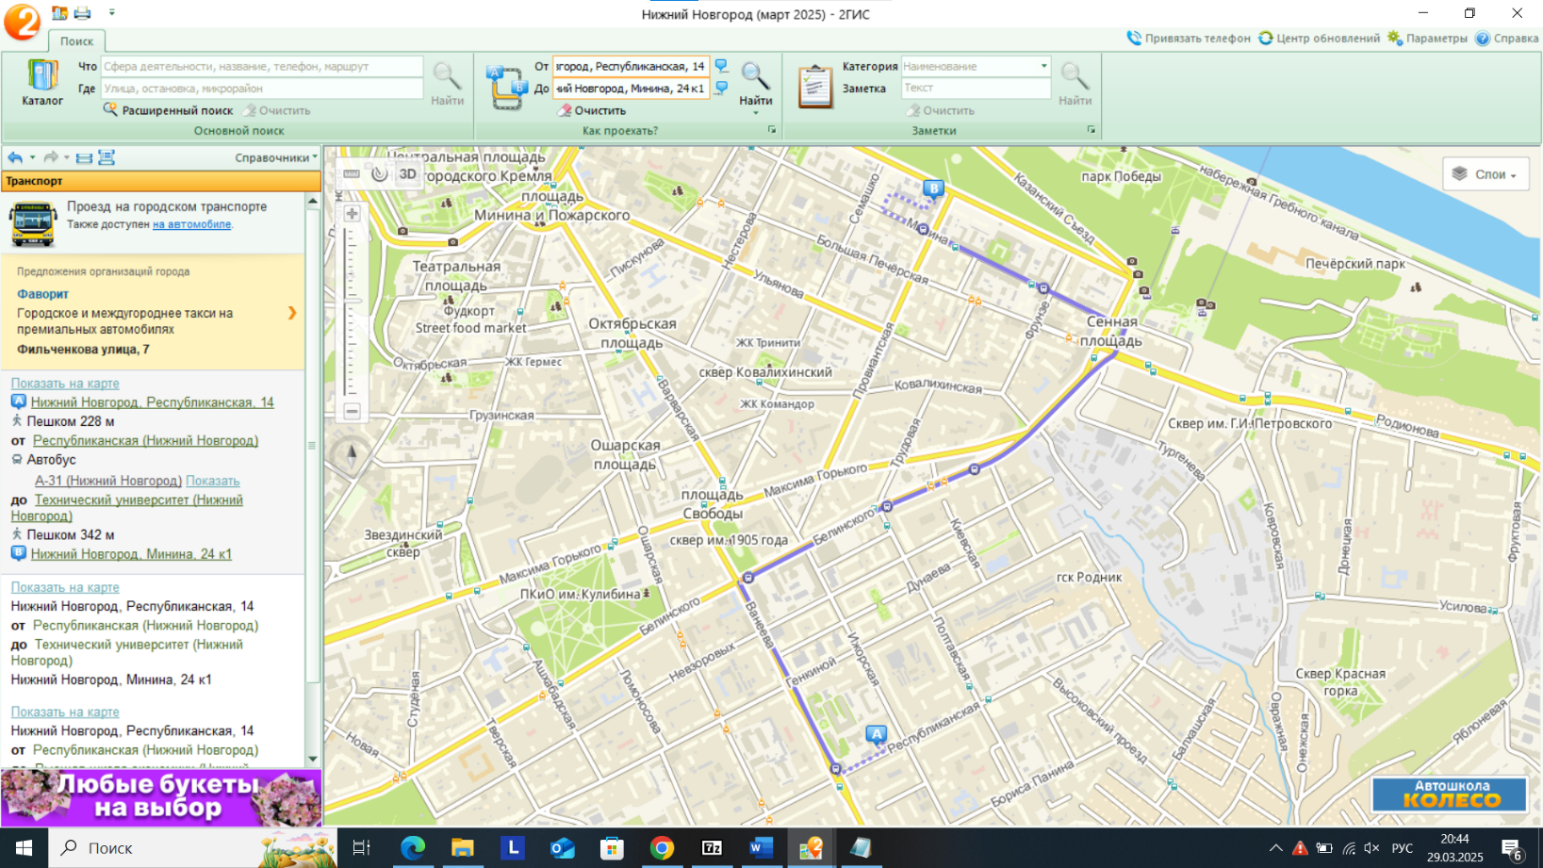

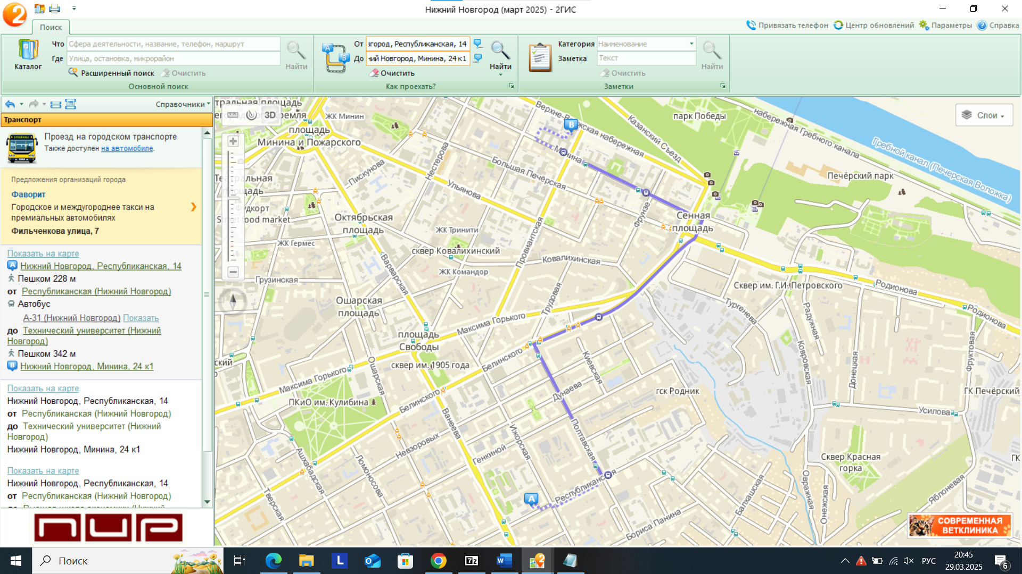

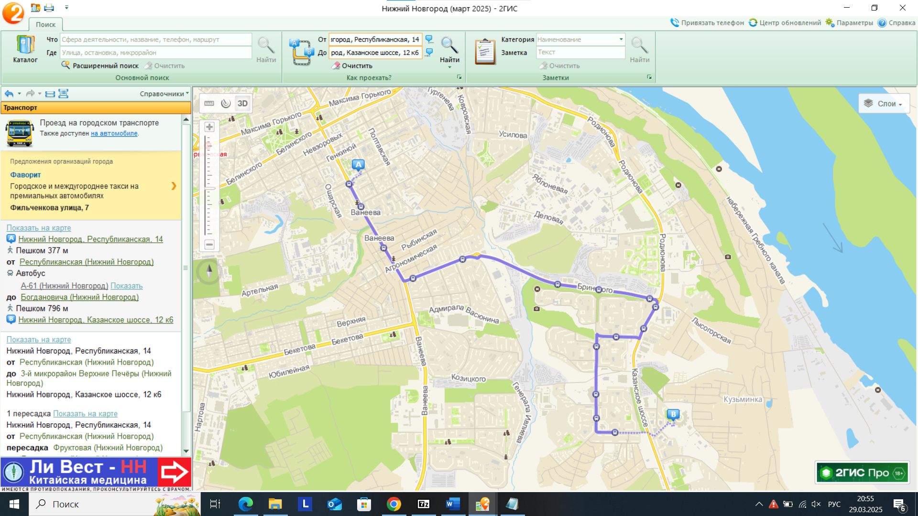До корпуса 6

